**Концептуална архитектура**

Kонцептуалната архитектура се однесува на дизајн на софтверски систем,на високо ниво, кој ја вклучува неговата општа организација, функционалност и важни карактеристики. За разлика од „how “ (имплементациска архитектура) или „why“, концептуалната архитектура одговара на „what“ (проблемот или потребата што системот треба да ги реши).

Типично создадена во почетокот на циклусот на развој на софтвер, концептуалната архитектура нуди целосен преглед на способностите и функционалностите на системот, како и неговите главни елементи и меѓусебните врски.

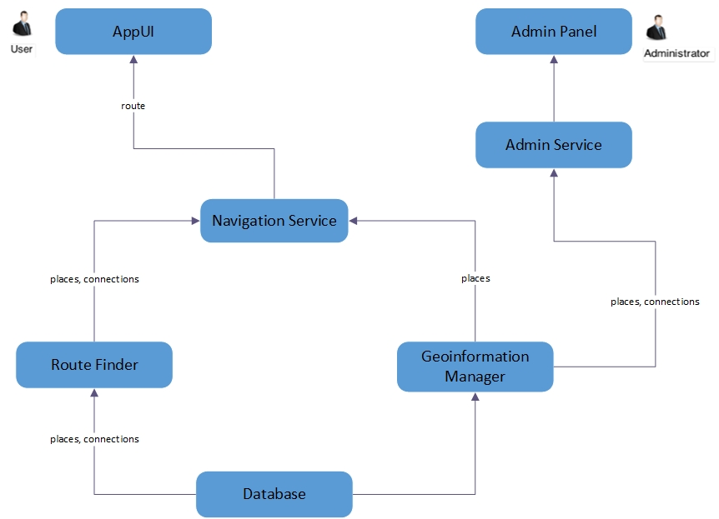

Компоненти:

* AppUI
* Admin Panel
* Admin Service
* Navigation Service
* Route Finder
* Geoinformation Manager
* Database

Објаснување на компонентите:

1. AppUI

* Приказ на мапа
* Приказ на текст(опис на апликацијата, како и најпосетени локали во тој регион)
* Приказ на поле за внесување посакувана дестинација и поле за внесување почетна локација
* Исцртување на потребната рута од внесената почетна локација до дестинацијата

1. Admin Panel

* Излистување локации
* Излистување конекции

1. Admin Service

* Додавање локации
* Отстранување локации

1. Navigation Service

* Потребни функционалности околу навигацискиот процес

1. Route Finder

* Пресметка на рутата од почетната локација до дестинацијата

1. Geoinformation Manager

* Додавање локации
* Отстранување локации
* Пребарување локации

1. Database

* База на податоци која ќе ги содржи имињата на локалите(баровите и ноќните клубови) во тој регион, како и координатите на истите